Пошаговая инструкция для прохождения регистрации на сайте ВФСК ГТО
- Авторизация пользователя
Авторизация пользователей ФГИС «Спорт» осуществляется с использованием сервисов ЕСИА при наличии подтвержденной учетной записи ЕСИА.

Зайдите по ссылке на страницу сайта - https://www.gto.ru/

Авторизация участника ВФСК ГТО
    - Автоматическая генерация уникального идентификационного номера участника ВФСК ГТО
- Пользователь нажимает «Нет» (Рисунок 1).Подсистема осуществляет переход согласно выбранному ответу, а именно на страницу подтверждения персональных данных.
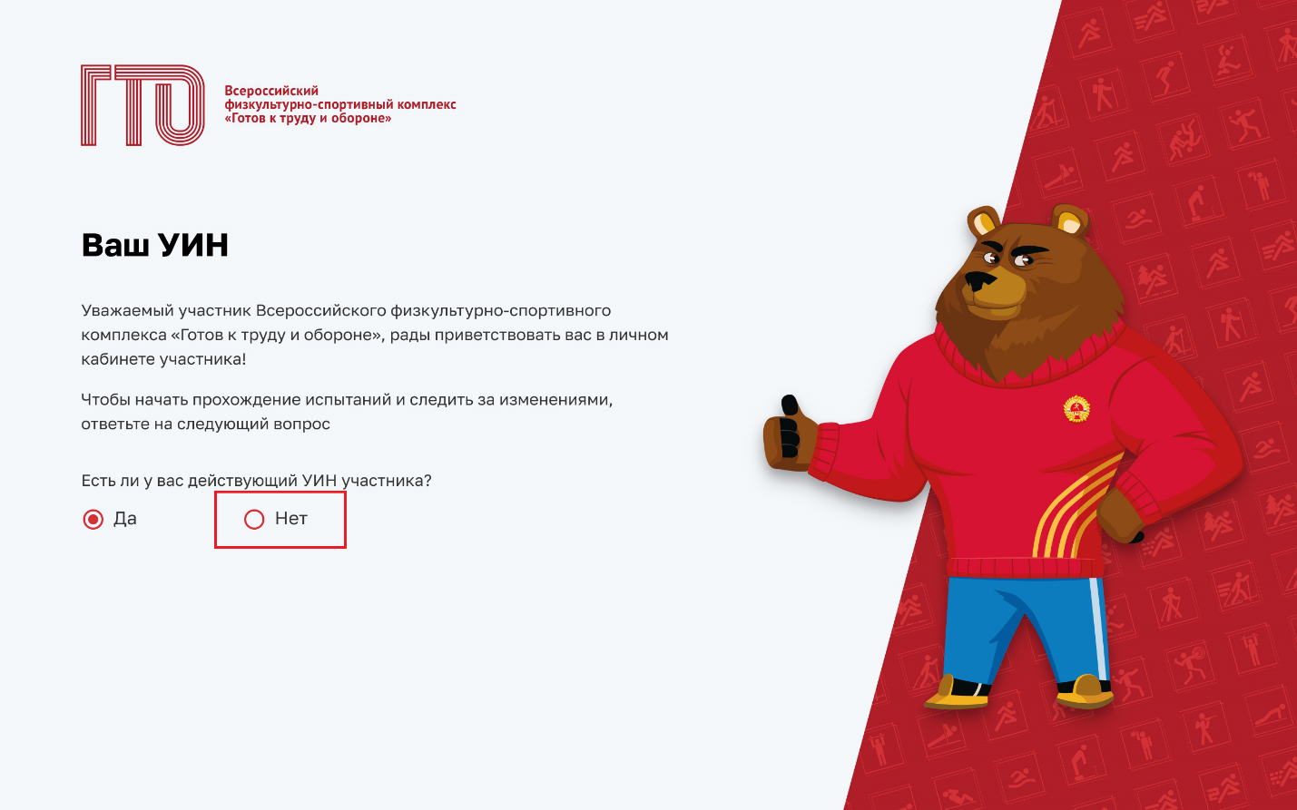
Рисунок 1. Стартовая страница ГТО
- Пользователь нажимает «Подтвердить» (Рисунок 2). Подсистема осуществляет переход на главную страницу личного кабинета «Профиль» (Рисунок 3).

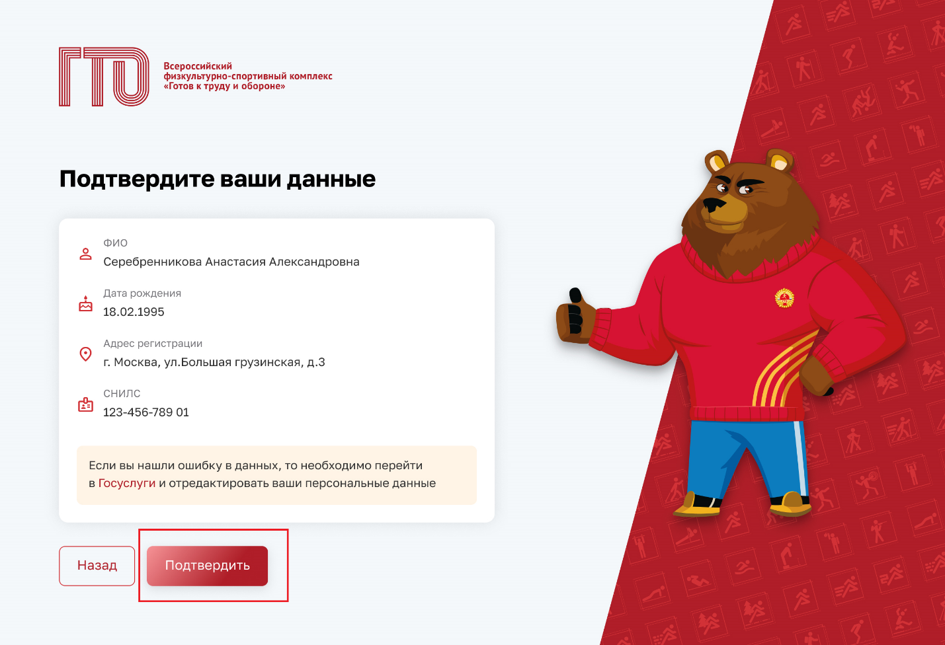
Рисунок 2. Стартовая страница ГТО


Рисунок 3. Страница профиля участника ГТО
    - Вход по действующему уникальному идентификационному номеру участника ВФСК ГТО
- Пользователь нажимает «Да» (Рисунок 4). Подсистема осуществляет переход согласно выбранному ответу, а именно на страницу с полем ввода.
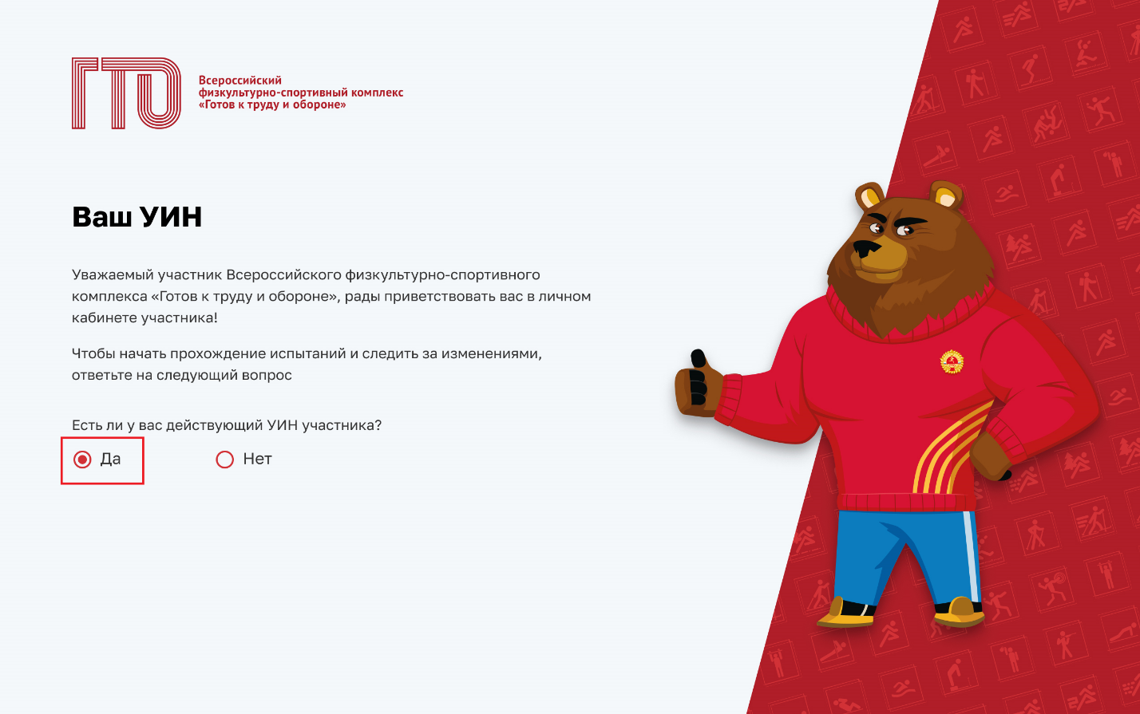
Рисунок 4. Стартовая страница ГТО
- Пользователь в поле ввода указывает свой уникальный идентификационный номер (Рисунок 5). Подсистема осуществляет:
- проверку введённого значения;
- переход на страницу «Профиля».
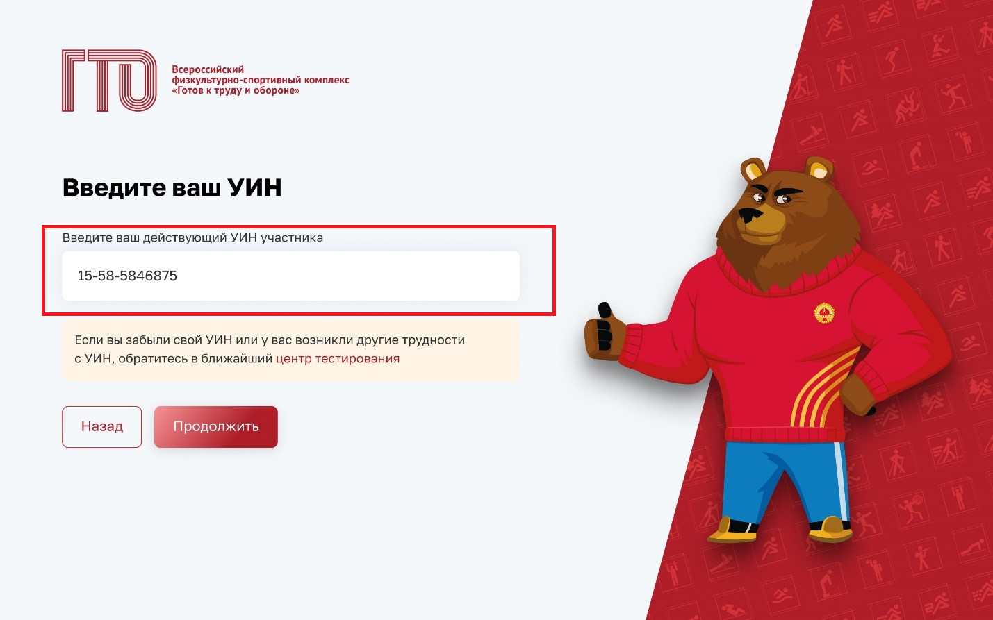
Рисунок 5. Стартовая страница ГТО

